# **Práctica 1. Sucesión de luces**



**CONTROLADORES LOGICOS PROGRAMABLES**

MECATRONICA 5°A

**MAESTRO**: MORAN GARABITO CARLOS

EDUARDO ROBLES VAZQUEZ

VICTOR GABRIEL TAPIA CASILLAS

**CONTROLADORES LOGICOS PROGRAMABLES**

**INVESTIGACIÖN PREVIA:**

**PLC**

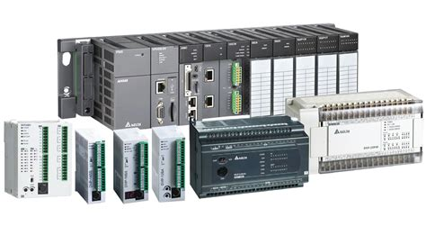

Un controlador lógico programable, más conocido por sus siglas en inglés PLC (Programmable Logic Controller) o por autómata programable, es una computadora utilizada en la ingeniería automática o automatización industrial, para automatizar procesos electromecánicos.

Los PLC son utilizados en muchas industrias y máquinas. A diferencia de las computadoras de propósito general, el PLC está diseñado para múltiples señales de entrada y de salida, rangos de temperatura ampliados, inmunidad al ruido eléctrico y resistencia a la vibración y al impacto. Los programas para el control de funcionamiento de la máquina se suelen almacenar en baterías, copia de seguridad o en memorias no volátiles.

Dentro de las ventajas que estos equipos poseen se encuentra que, gracias a ellos, es posible ahorrar tiempo en la elaboración de proyectos, pudiendo realizar modificaciones sin costos adicionales. Por otra parte, son de tamaño reducido y mantenimiento de bajo costo, además permiten ahorrar dinero en mano de obra y la posibilidad de controlar más de una máquina con el mismo equipo.

Sin embargo, y como sucede en todos los casos, los controladores lógicos programables, o PLCs, presentan ciertas desventajas como es la necesidad de contar con técnicos calificados específicamente para ocuparse de su buen funcionamiento.

**Lenguaje “ladder”**

[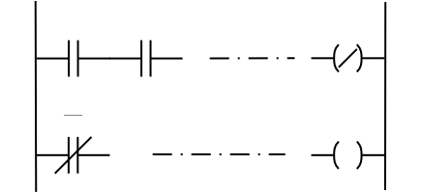](https://commons.wikimedia.org/wiki/File:Estructura_ladder.PNG)

El lenguaje Ladder, diagrama de contactos, o diagrama en escalera, es un lenguaje de programación gráfico muy popular dentro de los autómatas programables debido a que está basado en los esquemas eléctricos de control clásicos. De este modo, con los conocimientos que todo técnico o ingeniero eléctrico posee, es muy fácil adaptarse a la programación en este tipo de lenguaje.

Ladder es uno de los varios lenguajes de programación para los PLC estandarizados con IEC 61131-3.

**OBJETIVO:**

El alumno comprenderá las características básicas de accionamiento de bobinas de un PLC.

**PROBLEMA:**

Se requiere hacer una sucesión específica de luces al momento de presionar dichos botones:

* Botón 1: las 5 salidas (LEDS) se activarán consecutivamente de izquierda a derecha.
* Botón 2: las 5 salidas se activarán consecutivamente de derecha a izquierda.
* Botón 3: las salidas se activarán a partir de la salida central (3) hacia los extremos.

**DESARROLLO:**

Primero crearemos el diagrama de escalera para lo cual tendremos que dar de alta las variables que utilizaremos y su dirección correspondiente la cual le asignamos.

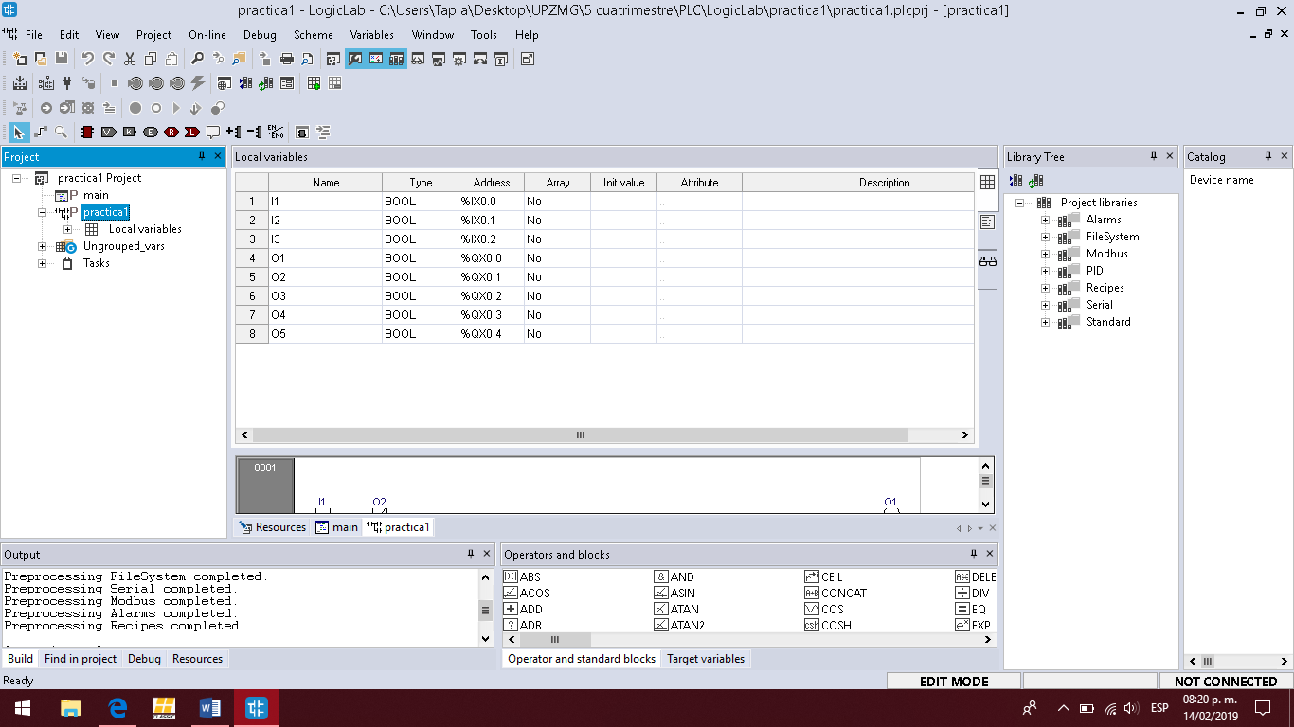

Después realizaremos el diagrama de escalera y lo descargaremos en la Raspberry.

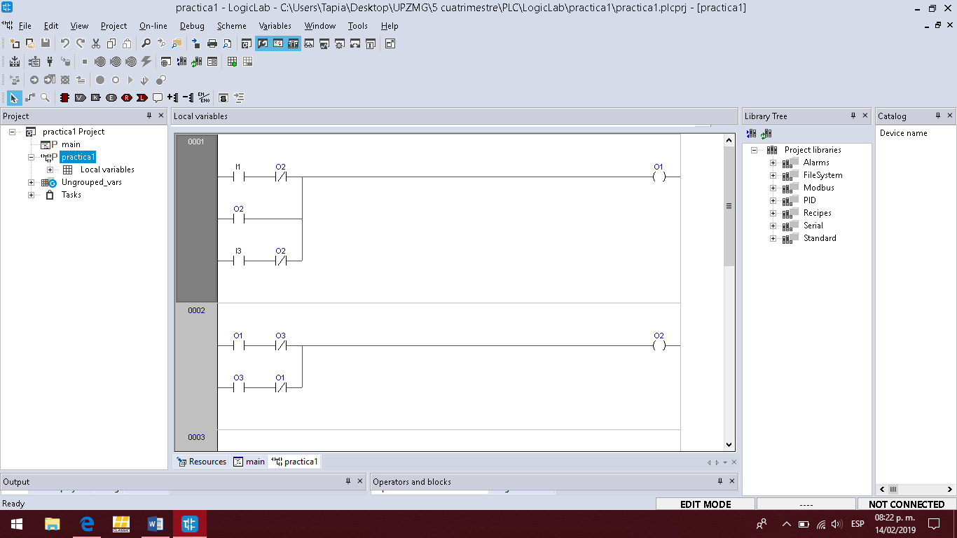

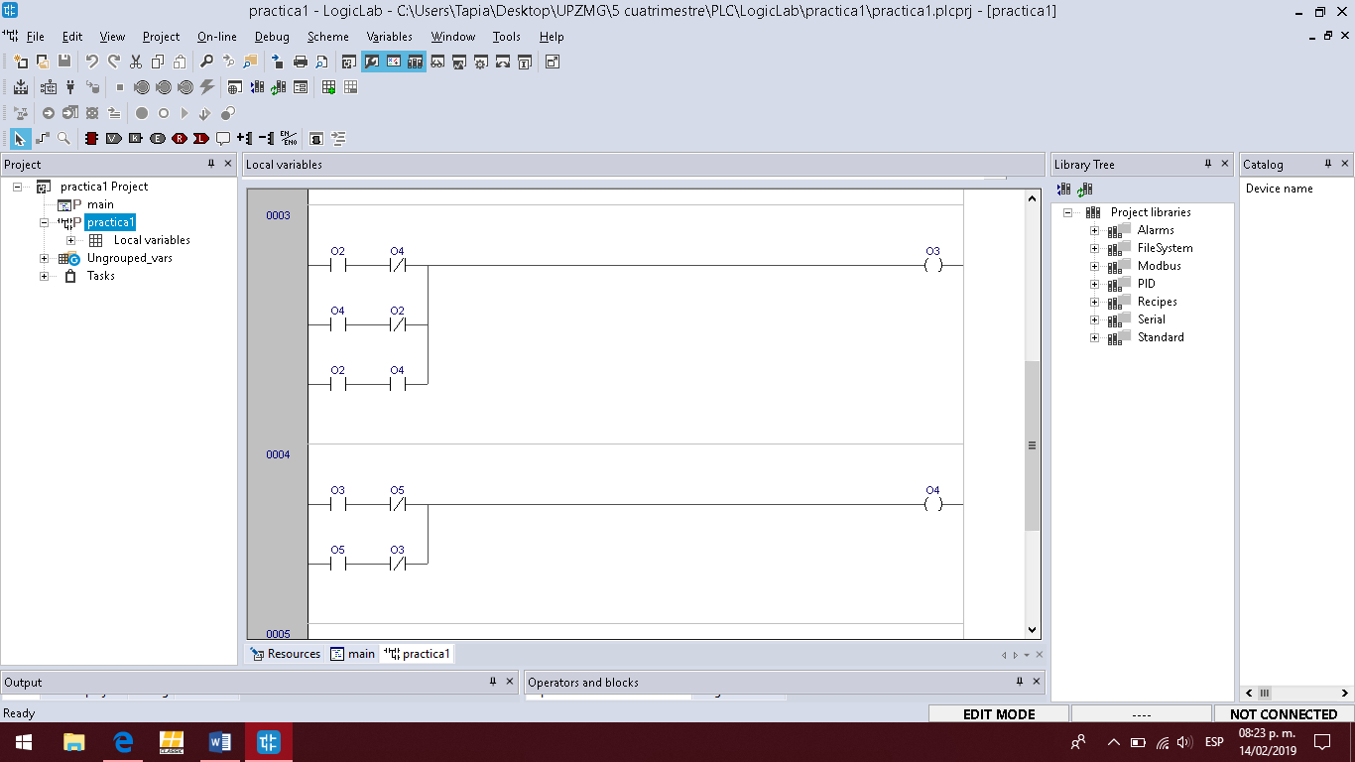

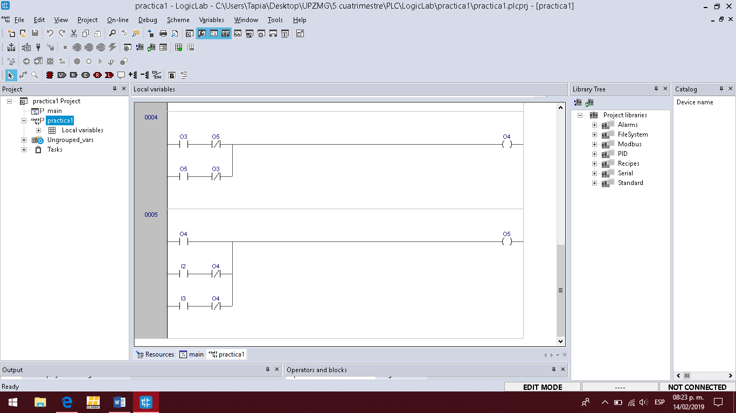

Una vez descargado el programa en la raspberry procederemos a conectar la caja de operaciones.

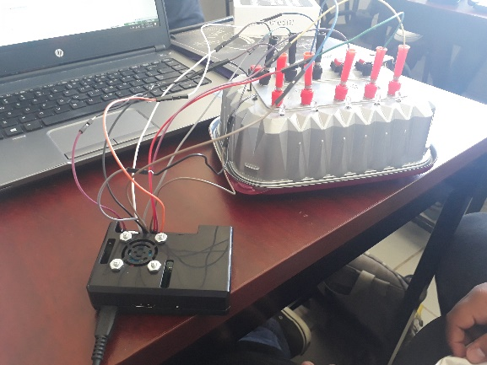

**RESULTADO:**

Logramos comprobar en nuestra botonera que las condiciones que configuramos en nuestro diagrama “Ladder” fueron adecuadas y se logró cumplir con el objetivo propuesto de la práctica

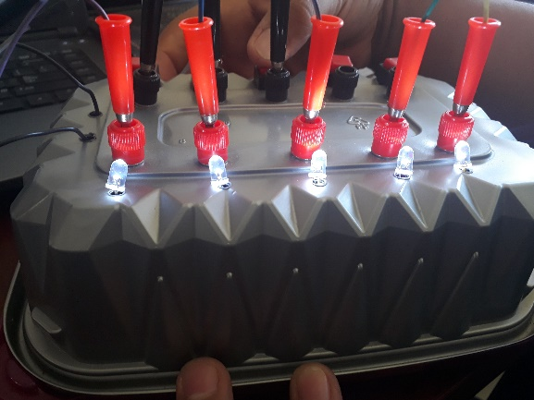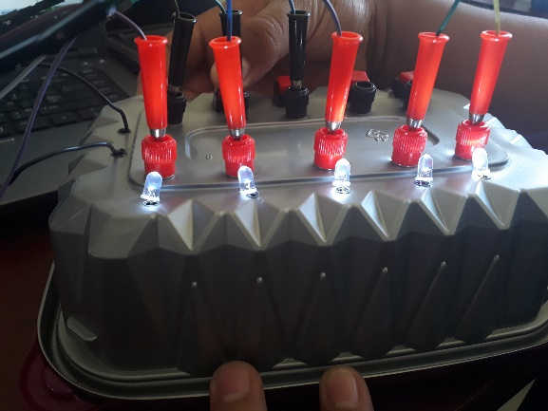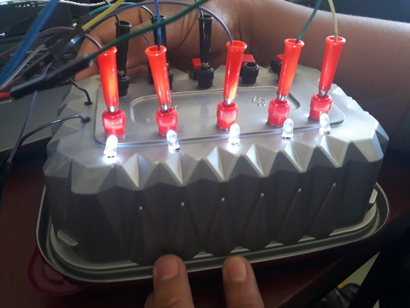

**CONCLUSIONES:**

**Eduardo Robles Vázquez:**

En esta práctica seguimos reforzando los temas adquiridos como lo es la programación en ladder y a pesar de los retos que presenta hemos podido resolver las dificultades que encontramos como la manera para realizar el orden de los leds dependiendo los botones. Es importante mejorar y seguir practicando como programar para poder resolver cualquier practica en un futuro e inclusive en el área profesional.

**Víctor Gabriel Tapia Casillas:**

Mi primera idea para la realización de ésta práctica fue el uso de bobinas auxiliares y temporizadores para configurar que las salidas se activen en un tiempo específico, posteriormente, por falta de conocimientos en el tema, procedimos a configurarla secuencialmente en el diagrama, o sea, un led enciende, se enclava, desactiva el previo, se enclava y activa el siguiente y de esta manera sucesivamente, esto con la desventaja de que es casi imperceptible el cambio de luces debido a la falta de temporizadores.

**REVISIÓN EN EL CUADERNO:**

